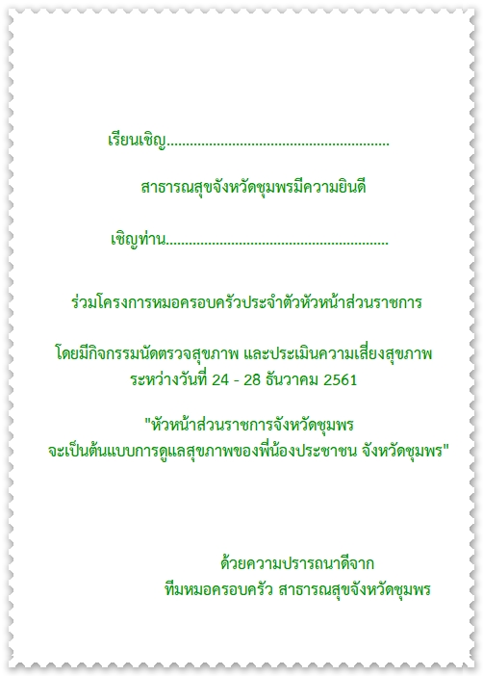

**เรียนเชิญ นายอำเภอปะทิว**

**เชิญท่าน คณัสชนม์ ศรีเจริญ**